Modelo de Datos de Catalogo (obtenido con DBeaver)
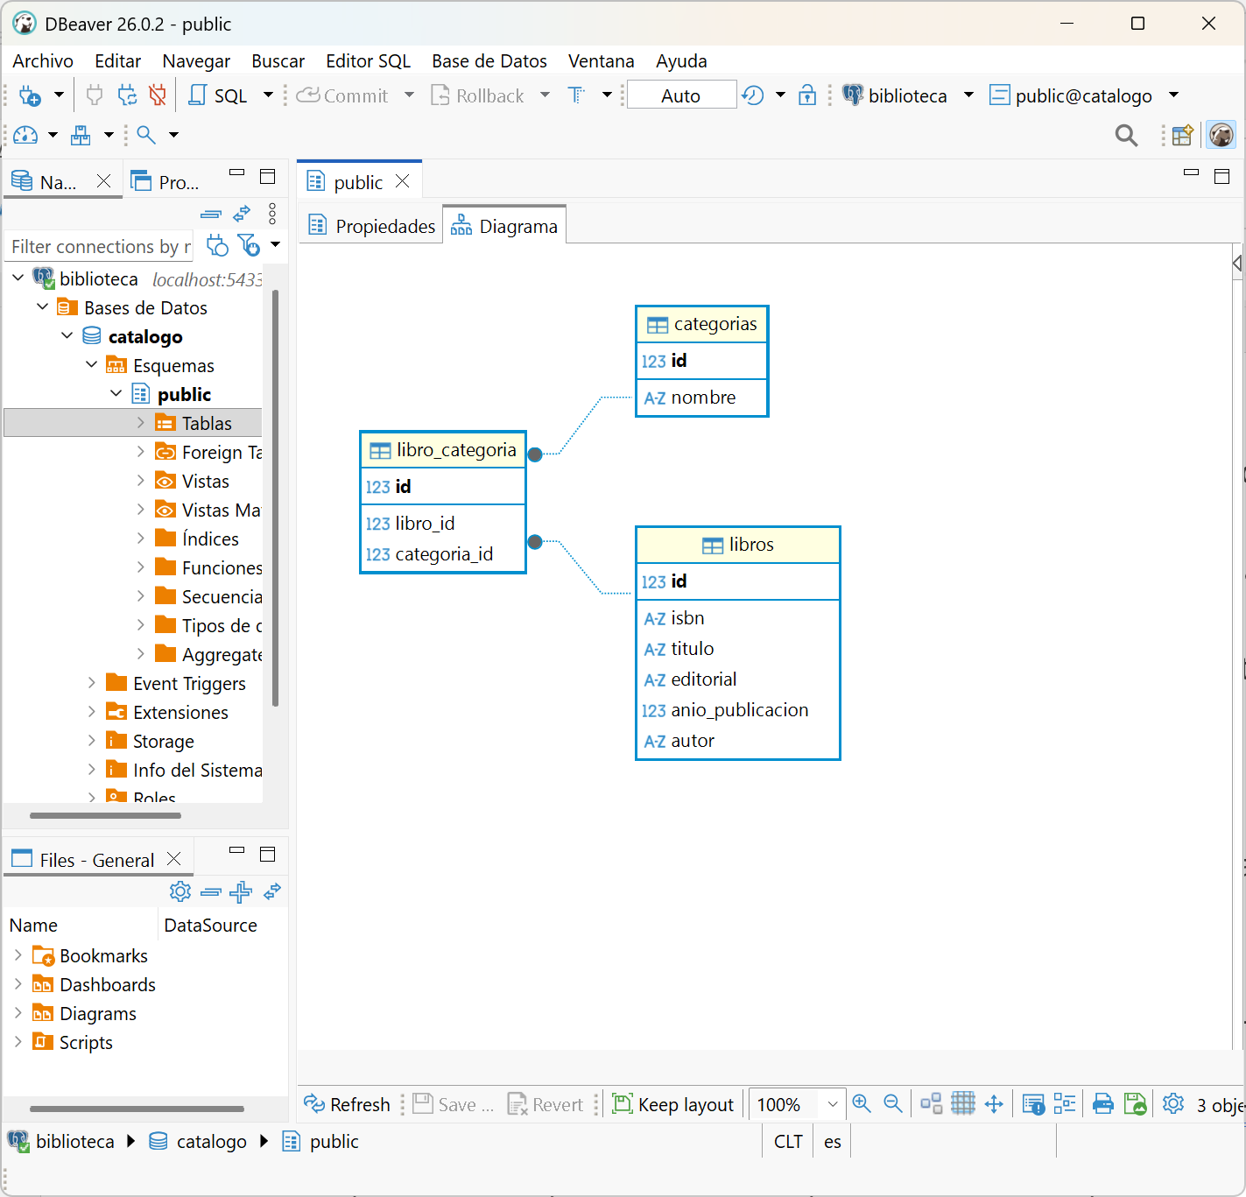

Modelo de Datos de Usuarios (obtenido con DBeaver)
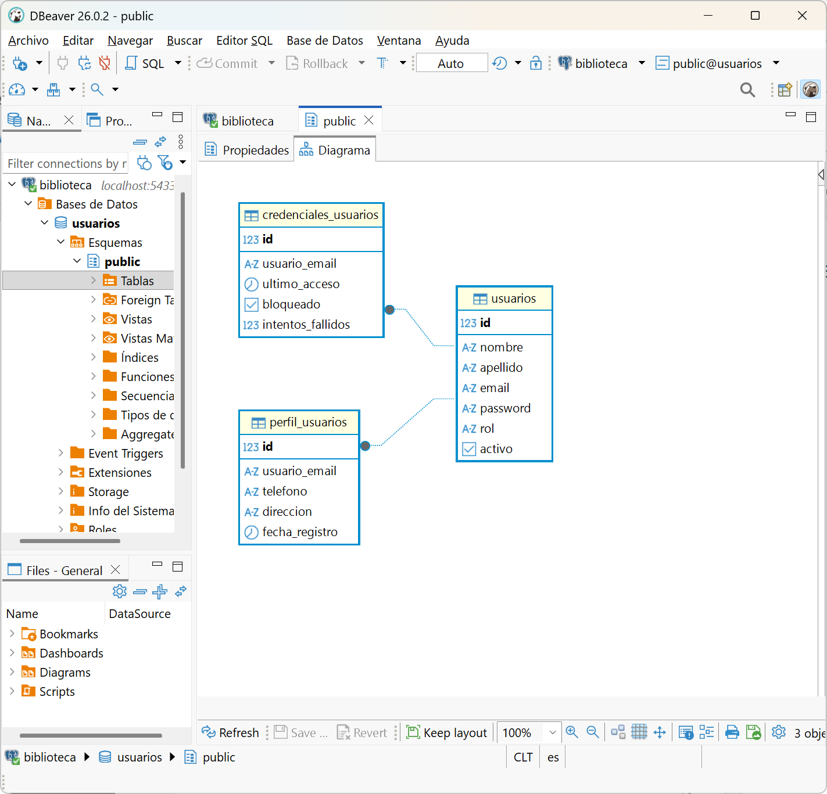

Modelo de Datos de Recursos (obtenido con DBeaver)
